# Zum Wohlfühlen

## **Cork Style von Scheurich**

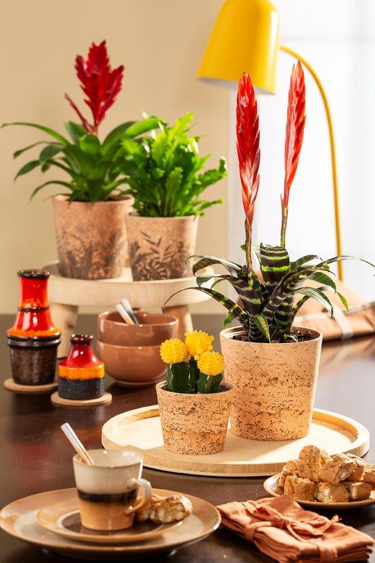Behaglichkeit: Kein Wort passt besser, wenn es darum geht, die faszinierende Wirkung von Kork zu beschreiben. Scheurich setzt bei der Übertopfserie Cork Style auf diese Natürlichkeit und Wärme – Willkommen im Cozy Cottage. Den beliebten englischen Landhaus-Stil gestalten Pflanzenliebhaber mit Cork Style jetzt wohltuend wohnlich.

Mit dem sanften Braun, den natürlichen Strukturen und in ansprechender Einheit mit Kakteen (Gymnocalycium mihanovichii), einem Flammenden Schwert (Vriesea 'Splenriet') oder Nestfarn (Asplenium campio) schafft Cork Style ein Ambiente zum Verweilen. Kork inspiriert dazu, die Bandbreite des warmen Farbspektrums auszukosten – Möbel, Geschirr und weitere Accessoires lassen zusammen mit Cork Style ein helles wie offenes Gesamtbild entstehen. Hier tanken Pflanzenliebhaber nach Feierabend auf, genießen entspannte Wochenenden und laden Freunde und Familie zum Beisammensein ein.

Besonders charmant präsentiert sich Cork Jungle mit zusätzlichem Blätter-Print und verbindet damit klassische Kork-Optik mit trendigem Urban Jungle. Beide Cork Style Varianten repräsentieren die Sehnsucht nach Natur herrlich modern. Natürliche Looks sind im herausfordernden Alltag gefragt und regen in aktueller Meraki-Philosophie dazu an, etwas mit Seele, Herz und Kreativität tun.

Scheurich überzeugt auch bei Cork Style mit innovativer Polyprint Technik und den Qualitätsmerkmalen Made in Germany und 100 Prozent wasserdicht.

|  |  |
| --- | --- |
| Lieferbare Größen: | Unverbindliche Preisempfehlungen: |
| Übertöpfe Cork: 12, 14, 16 und 19 cm | Ab € 5,79 |
| Übertöpfe Cork Jungle: 14 und 16 cm | Ab € 6,79 |

## **Über Scheurich**

Mein Topf. Mein Style.

Scheurich versteht es, die unterschiedlichen Verbraucherwünsche zu erfüllen und für die angesagten Wohnstile innovative und stylishe Produkte anzubieten. Mit trendbewussten Designs, bewährter Qualität Made in Germany und einem der größten Formenangebote am Markt ist das Familienunternehmen die Nr. 1 in Europa bei Pflanz­gefäßen für den In- und Outdoorbereich. Die nachhaltige Keramik- und Kunststoff-Produktion an den deutschen Standorten macht Scheurich auch zum Vorreiter beim Umweltschutz. Das Unternehmen ist Teil der Scheurich-Group und wird bis 2035 klimaneutral in seinen Werken sein.